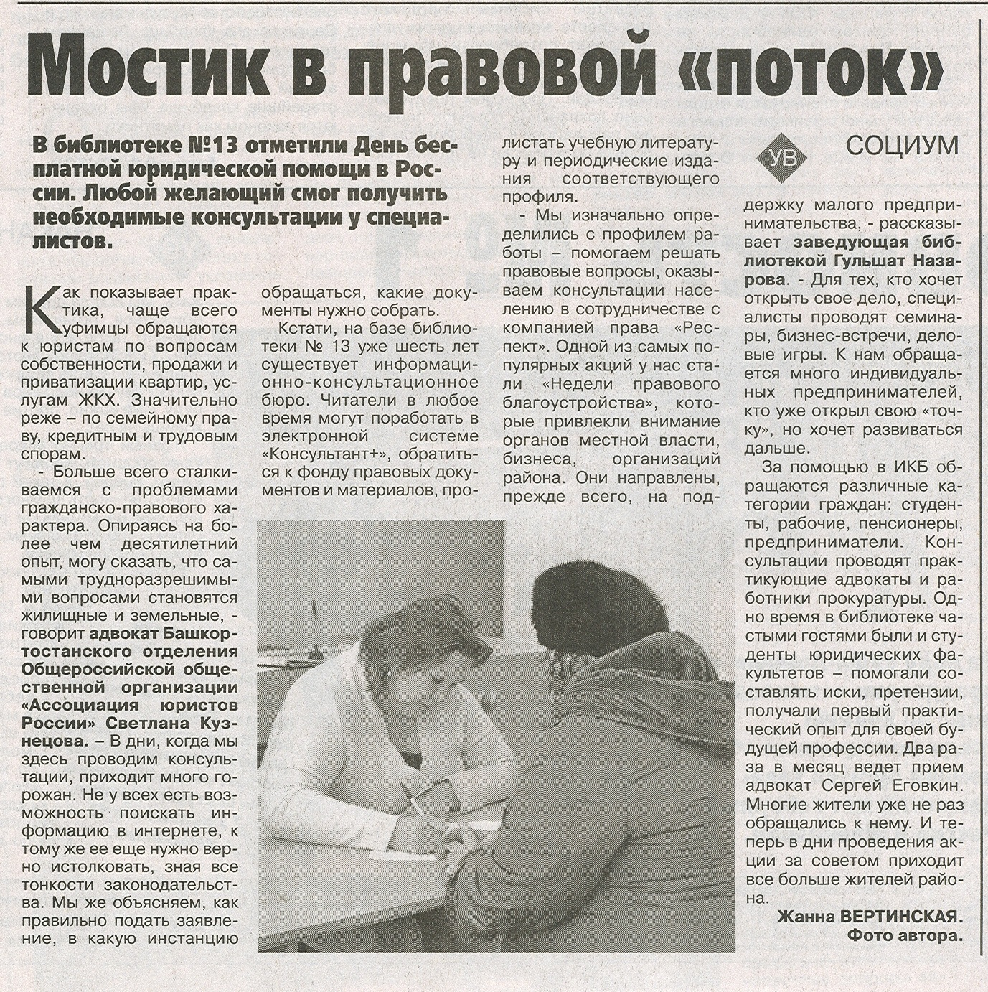
Уфимские ведомости. – 2012. – 25 декабря. – С.2

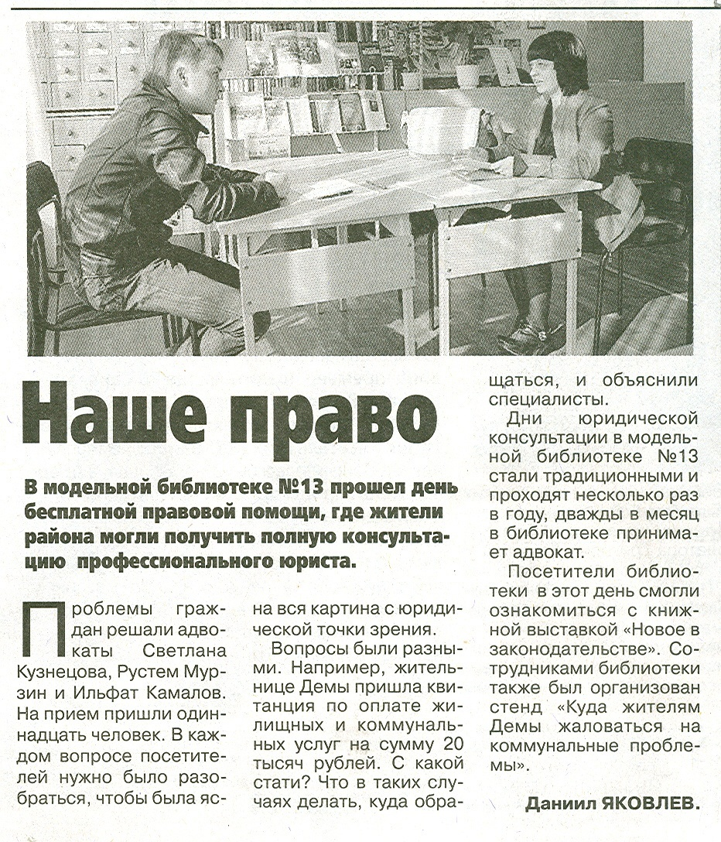

Уфимские ведомости. – 2012. – 25 сентября. – С.2

